109年12月29日餐點
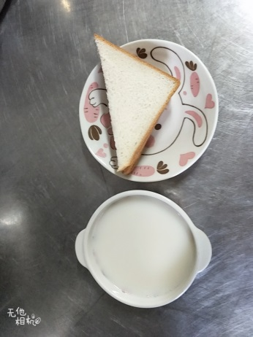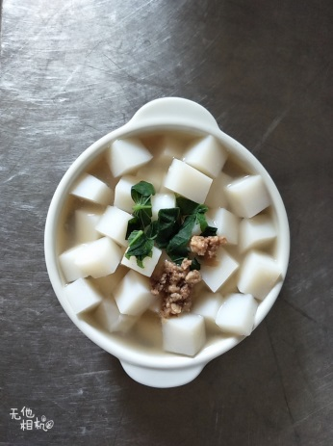
早餐(三明治、牛奶) 下午點心(蘿蔔糕湯)
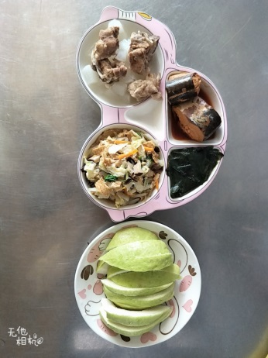
午餐(茄汁鮮魚、白菜滷豆皮、炒青菜、蘿蔔排骨湯、水果)

